**云计算在行业应用中的案例研究**

|  |  |  |  |
| --- | --- | --- | --- |
| 姓名 | 学号 | 分工 | 总体贡献（%） |
| 黄建华 | 202200202105 | 资料收集 | 25 |
| 陈俊宇 | 202200202106 | 文稿撰写 | 25 |
| 邵泓政 | 202200202107 | 资料收集 | 25 |
| 杨林勇 | 202200202108 | 资料收集 | 25 |

1. 引言  
   1.1 背景介绍

云计算作为新一代信息技术的重要组成部分，是推动数字化转型的重要引擎。从企业的角度来看，传统IT架构存在资源利用率低、维护成本高等问题，制约了其数字化发展的进程。云计算通过将计算、存储和网络服务转移到“云端”，为企业提供了按需分配、弹性扩展的能力，大幅降低了基础设施建设和维护成本。

**全球背景**：根据Gartner的预测，2024年全球云服务市场规模预计将超过5000亿美元，各行各业都在加速采用云服务。

**行业背景**：金融机构利用云计算实现数据实时处理和风险预测；制造企业借助云技术优化供应链和智能制造流程；教育行业通过云服务扩大在线教育资源的覆盖范围。这些实践案例表明云计算正在全面重塑行业格局。

1.2 报告的目的与重要性

本报告旨在通过案例研究分析云计算在多个行业中的应用现状，探讨其为行业带来的核心价值，并总结应用过程中面临的挑战与应对策略。具体目标如下：

1. 梳理云计算的技术特性与行业价值，为云计算与行业结合提供系统性分析。
2. 总结各行业典型案例，提炼成功经验，为决策者提供具有实践意义的指导。
3. 识别技术与行业深度融合中的痛点和难点，提出未来发展方向和解决思路。
4. 云计算概述  
   2.1 云计算的定义与特性

**定义**：云计算是一种基于互联网提供计算资源和服务的模型，用户可以通过网络按需获取计算资源，而无需直接管理底层硬件基础设施。

• **特性**：

1. **按需自助服务**：用户按需获取资源，按实际使用量计费。
2. **广泛网络访问**：资源通过网络分发，支持多种设备访问。
3. **资源池化**：资源池化以服务多租户，同时优化资源分配。
4. **快速弹性**：资源根据需求快速扩展或收缩，支持高动态负载。
5. **可测量服务**：服务使用透明可见，通过计量管理成本。

2.2 云计算的服务模型和部署模式

**服务模型**：

1. **IaaS**（基础设施即服务）：提供虚拟化的计算、存储和网络资源（如AWS EC2）。
2. **PaaS**（平台即服务）：为开发者提供开发、部署环境（如Google App Engine）。
3. **SaaS**（软件即服务）：提供用户直接使用的软件服务（如Office 365）。

**部署模式**：

1. **公有云**：资源由云服务商提供，面向公众开放（如阿里云）。
2. **私有云**：资源仅供特定企业或组织使用，强调数据安全。
3. **混合云**：结合公有云与私有云的优点，支持灵活部署。
4. **边缘云**：将云服务延伸至靠近数据源的设备端，提升实时性。
5. 云计算行业应用的基本概念  
   3.1 云计算如何赋能行业

**加速数字化转型**：通过云计算，企业可快速实现从传统IT架构到现代化架构的过渡。

**提升效率**：云平台提供大规模并行计算能力和高效存储，为行业提供更优的服务。

3.2 行业对云计算的核心需求

**数据处理与存储能力**：行业需要高效的数据存储方案，以应对大规模数据增长。

**安全性与合规性保障**：尤其是在金融和医疗领域，数据合规是关键问题。

**技术支持与可靠性**：企业需要高可用的技术支持以确保业务连续性。

3.3 云计算行业应用的典型特征

**大规模并发访问**：教育和零售行业特别需要云计算应对高并发场景。

**对高可用性和灾备能力的强依赖**：金融和医疗行业的核心业务需要稳定的灾备方案。

1. 云计算在行业中的应用  
   4.1 医疗行业中的云计算应用

**4.1.1 电子健康记录（EHR）的集中管理**

云计算使得医疗机构能够将分散的电子健康记录（EHR）集中到云端，提供以下优势：

**数据集中与共享**：患者数据可以在不同医疗机构间无缝共享，提高诊断准确性和治疗效率。例如，美国的Epic系统通过云服务支持医院间的EHR共享，实现跨机构的医疗数据流动。

**存储与访问便捷**：基于云存储的解决方案使医疗数据的存取更高效，降低了传统硬件存储的成本。

**4.1.2 医学影像的存储与处理**

医疗影像（如X光片、MRI）需要大量存储与处理能力。云计算通过高性能计算（HPC）和边缘计算为医疗影像分析提供支持：

**影像诊断辅助**：通过云上的AI模型自动分析影像，快速识别病灶。例如，谷歌云与某医疗机构合作开发AI影像分析工具，有效提升肺癌筛查的准确性。

**跨机构影像访问**：医生可以通过云端即时获取患者的历史影像记录，无需重复检查，提升医疗服务效率。

**4.1.3 远程医疗与移动健康**

云计算支持医疗机构提供远程诊疗服务：

**远程诊疗**：通过云平台支持视频问诊和远程手术监控，特别在偏远地区具有重要意义。例如，某医院借助腾讯云构建远程医疗系统，为基层医院提供专家支持。

**健康监控与管理**：可穿戴设备（如智能手环）将患者数据上传至云端，医生通过云平台实时监测健康状态，及时干预。

**4.1.4 医疗研究与药物开发**

**基因组学研究**：基因数据的处理需要极大的计算能力，云计算提供了可扩展的计算平台。例如，AWS与基因组研究机构合作，为其提供数据存储与高效的基因分析服务。

**药物研发的加速**：云计算支持分布式计算模拟化合物反应，大幅缩短药物研发周期。辉瑞公司利用云计算完成了疫苗开发中的大规模数据分析。

4.2 金融行业中的云计算应用

4.2.1 **实时数据分析与风险控制**

金融行业需要处理海量交易数据，云计算提供了高效的数据处理与实时分析能力：

**风控与欺诈检测**：通过云端大数据和AI模型，实时分析交易数据，识别潜在的欺诈行为。例如，某支付平台利用阿里云的风控系统，在秒级时间内检测并阻止可疑交易。

**投资决策支持**：云计算可通过整合市场动态数据，辅助投资机构进行量化交易决策。

4.2.2 **个性化金融服务**

云计算通过数据分析实现客户画像，支持金融机构提供定制化服务：

**精准营销**：通过云端分析用户交易行为，金融机构能够推送更符合用户需求的理财产品。例如，中国银行利用云计算技术，为客户推荐个性化理财方案。

**智能客服**：基于云计算的AI客服（如智能语音助手）快速响应客户问题，减少人力成本。

4.2.3 **高可用性与灾备能力**

金融行业对系统的稳定性和连续性要求极高，云计算在以下场景中具有显著优势：

**容灾与备份**：通过分布式云存储提供容灾备份服务，避免因自然灾害或设备故障导致的数据丢失。例如，某大型银行采用混合云模式，构建了全球容灾系统。

**动态资源调度**：在交易高峰期（如“双十一”或IPO活动期间），云计算支持按需扩展资源，保证系统高效运行。

4.2.4 **开放银行与生态建设**

云计算促进了金融行业生态系统的建设：

**开放API**：银行利用云平台开放API接口，与第三方金融服务商无缝连接，提供更丰富的服务。

**区块链应用**：依托云计算的区块链技术，金融机构实现跨境支付、智能合约和供应链金融的创新应用。例如，IBM云支持多家银行构建区块链跨境支付平台，提升支付效率。

1. 行业应用中的挑战  
   5.1 数据安全与隐私保护

数据安全与隐私是云计算应用中首要关注的问题，尤其在金融、医疗等数据敏感性高的行业，具体挑战包括：

**数据泄露与丢失**：云计算环境下的数据集中存储导致一旦泄露，影响范围较广。例如，某些医疗机构数据因未加密传输被黑客窃取。

**隐私保护与合规性**：在跨境业务中，云服务的合规性面临挑战。不同国家/地区的数据法规（如GDPR、PIPL）要求不同，对隐私保护提出了严格要求。

**用户数据归属问题**：云服务商对用户数据的访问权限与所有权存在争议，容易引发信任危机。

5.2 成本控制与资源优化

**长期成本压力**：虽然云计算初期可降低企业的硬件投资，但长期使用可能导致持续成本高企，特别是大规模数据存储和高频计算任务。

**资源浪费问题**：企业在云计算资源分配不合理时，可能造成“闲置资源未被充分利用”的现象。

5.3 技术整合与定制化需求

**传统架构的迁移复杂性**：企业从传统数据中心迁移至云端，需要对应用进行深度改造。

**行业差异性需求**：不同领域对云计算功能需求差异较大，标准化解决方案无法满足所有场景。

5.4 跨行业应用的法规与合规性障碍

**医疗行业合规挑战**：需符合HIPAA法规或本地医疗数据存储要求，增加部署成本。

**金融行业的监管复杂性**：如PCI DSS（支付卡行业数据安全标准）对敏感数据的存储与传输要求严苛。

1. 云计算在行业应用中的关键技术  
   6.1 容器化与微服务架构

**容器化技术**：Docker和Kubernetes提供高效的应用打包和部署能力，支持跨平台迁移。例如，某零售企业通过容器化实现全球供应链应用的快速部署。

**微服务架构**：将单一应用分解为多个服务模块，支持弹性扩展与独立部署。金融行业采用微服务实现风险控制与交易功能分离，提升系统灵活性。

6.2 人工智能与大数据支持

**智能分析**：云平台支持大规模数据处理与机器学习算法训练。医疗行业利用云计算加速基因数据分析。

**实时决策**：通过云计算提供的实时流处理框架（如Apache Flink），支持电商平台动态定价与推荐系统。

6.3 边缘计算与实时响应能力

**边缘计算的应用场景**：工业制造利用边缘云进行设备状态监测，降低云中心计算延迟。智能交通通过边缘计算实现车辆实时调度和事故响应。

**优势**：边缘计算提高了数据处理效率，减少了对中心云计算资源的依赖。  
6.4 自动化运维与弹性扩展

**DevOps与CI/CD（持续集成/交付）**：云平台支持自动化运维工具链，提升系统更新效率。例如某银行通过CI/CD流水线确保每日上百次代码发布的高质量交付。

**弹性扩展技术**：在零售行业的“双十一”等高峰流量场景下，云计算动态调整资源，避免因负载问题导致服务中断。

1. 国内外相关政策与趋势  
   7.1 全球云计算发展趋势

**多云策略兴起**：企业为避免供应商锁定，倾向于选择多家云服务商，形成混合云或多云部署。

**绿色云计算**：各国开始倡导绿色节能的云计算技术，如使用可再生能源支持数据中心运行。

**AI赋能云服务**：云平台通过嵌入AI技术，提高行业应用智能化水平，推动自动化服务落地。

7.2 国内云计算支持政策

**“东数西算”工程**：通过区域数据中心建设推动云计算资源高效分配，实现全国数据流通。

**行业云示范工程**：政府支持特定行业建立垂直云平台，如工业互联网云平台，优化制造业数字化转型。

**中小企业扶持政策**：通过税收优惠与技术支持，帮助中小企业上云。

7.3 行业标准与合规要求

**医疗数据法规**：如HIPAA对医疗数据的存储、处理和访问提出严格规定。

**金融行业标准**：PCI DSS要求对支付卡数据进行加密保护并限制访问权限。

**零售行业的消费者隐私保护**：如CCPA（加州消费者隐私法案）要求企业透明处理客户数据。

1. 案例分析

8.1 成功应用云计算的行业案例研究

函数计算助力领健信息为“看牙”注入 AI 活力

领健成立于2015年，总部位于上海，并在全国设立了20余家分支机构，拥有100项软件著作权、91项注册商标、35项发明专利，致力为口腔诊所、医美机构等消费医疗企业提供经营管理一体化解决方案。

领健创新SaaS+X模式，旗下拥有e看牙软件、e看牙商城、领健悦见等品牌。e看牙软件为口腔机构提供单店/连锁管理、电子病历、客户关系管理、进销存管理、智能营销、BI商业智能分析、影像集成等覆盖口腔机构业务全流程的 SaaS软件服务；e看牙商城链接产业链上游1000+国内外知名耗材品牌，严选近2万+耗材商品，为口腔机构提供一站式耗材采购服务。

领健在技术和服务上始终追求卓越。领健面向口腔诊所，提供了正畸算法，口腔医生在日常接诊过程中，对患者的口腔牙齿状态进行拍照，通过算法能够给出相应的诊断和治疗建议，极大地提升了诊疗效率和诊断准确性。

业务挑战

口腔诊所的上班时间比较固定，一般都在08:30～18:00，节假日会更加繁忙一点，时间拉长到一个月，可以看到明显的波峰波谷。

领健信息早期购买了一批GPU云服务器用于算法的部署，但在使用过程中遇到了不少问题：

**资源利用率低，成本浪费**

按月持有GPU云服务器，由于考虑到可能的业务高峰，保留了多台GPU云服务器。平峰期利用率不高，总体资源利用率维持在5%左右。

**高峰期业务响应慢**

应对突发流量能力不足，超出预期的流量会导致服务负载加大，请求响应时间变长，直接影响终端客户的使用体验。在业务最高峰，曾经出现单个请求排队10分钟的情况。

**监控和排查能力不足**

正畸算法在持续的迭代，在迭代部署的过程中，会出现请求偶发卡顿和程序报错的情况。但由于本身监控和告警能力不足，没法第一时间主动感知，常常需要终端使用门店反馈情况，降低了主动优化算法的效率。

除此之外，频繁的运维操作和持续的平台建设，也给运维工程师带来了很多负担，同时也加大了系统的不稳定因素。对于以上这些问题，领健技术团队开始在云上寻求更好、更高效的解决方案。

解决方案

GPU算力迁移至函数计算

阿里云函数计算是事件驱动的全托管计算服务。通过函数计算，客户无需管理服务器等基础设施，只需编写代码并上传，函数计算会准备好计算资源，以弹性、可靠的方式运行代码，并提供日志查询、性能监控、报警等功能。

函数计算除支持传统的CPU算力，也支持GPU算力，采用服务器无感知计算的理念，通过提供一种按需分配的GPU计算资源，有效地解决原有GPU长驻使用方式导致的低资源利用率、高使用成本和低弹性能力等痛点问题。为客户提供更加便捷、高效的GPU计算服务，有效承载AI模型推理、AI模型训练、音视频加速生产、图形图像加速等工作负载。

函数计算GPU资源架构图如下：

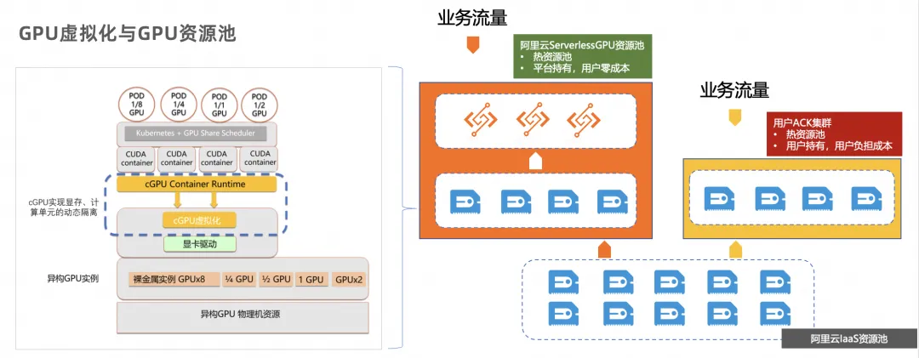

函数计算GPU采用虚拟化技术，做到算力、显存、故障的强隔离，100%兼容原生应用。函数计算通过两级的资源池，保证算力的快速供给。函数计算GPU资源池平台持有，客户只需要按量使用，无需为闲置资源买单。

函数计算GPU资源请求模型如下：

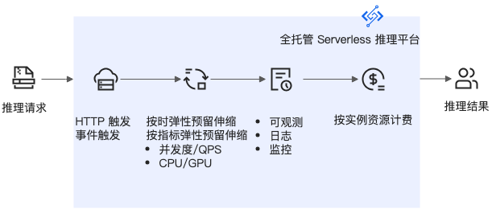

开启预留GPU实例

当GPU函数部署完成后，客户可以通过配置预留GPU实例的弹性伸缩策略开启预留GPU实例，以提供实时推理应用场景所需的基础设施能力。函数计算平台将根据客户配置的伸缩指标进行预留GPU实例的HPA ，客户请求将优先分配至预留GPU实例进行推理服务，平台完全遮蔽冷启动，业务保持低延迟响应。除此之外，平台集成了可观测、日志、监控、告警等系统，以简化问题的排查效率和日常的运维工作。

领健技术团队经过一系列验证之后，最终架构图如下：

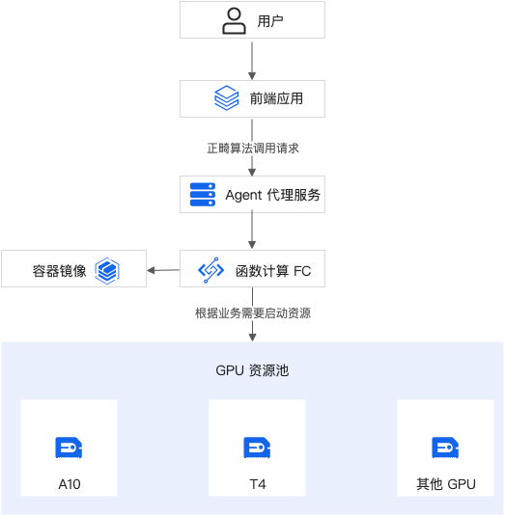

**业务价值**

通过将GPU计算负载迁移至函数计算，领健技术团队很好地解决了先前遇到的使用问题：

* **成本优化**：函数计算按量付费的计费方式，真正做到了按照实际请求处理时间收费，确保了领健只需为实际使用的计算资源付费，最大限度地降低了资源持有的成本，避免了资源闲置带来的浪费。相比早前的按月持有GPU资源，资源费用降低了90%左右，达到了很好的降本效果。
* **高峰期业务体验**：通过业务高峰期的提前资源拉起和突发资源的按量弹性，做到了后端资源的及时供给。采用函数计算部署后，门店再也没有出现长时间排队的情况，大大提升了使用体验。
* **高效运维**：通过函数计算内置的监控，日志和告警系统，可以实时关注业务的大盘运行情况，通过配置监控告警，在异常时，可以第一时间收到异常推送，并借助完善的日志系统，及时定位并解决程序问题。

除此之外，采用函数计算部署，给了整个系统很好的伸缩性。其高度的可扩展性和几乎瞬时的资源分配能力，使领健能够迅速响应业务需求的变化，实现了算法开发和部署的敏捷迭代。对于将来业务的增长，也不必担心核心的GPU资源规划问题。

这种前所未有的效率提升，不仅优化了领健的技术架构，为业务的持续发展打下了坚实的基础，也为公司带来了显著的经济效益，展现了云计算在推动企业创新和降低成本方面的巨大潜力。

8.2 行业应用中的失败教训

云计算服务中断是常见的失败案例。这种服务中断不仅给客户带来了巨大损失，也使得云计算服务的可靠性受到了质疑。

9 月 10 日上午，阿里云因新加坡可用区 C 数据中心发生火灾，导致主要科技公司服务中断，火灾原因已确定为锂电池爆炸。据外媒报道，10 日早上约 8 点发生的机房火灾，截至 11 日下午 8 点，已持续 36 小时，仍未完全扑灭。

根据阿里云发布的官方声明，关键云产品受到影响，包括云数据库 Redis、MongoDB、RDS MySQL，对象存储 OSS，表存储 OTS 以及云原生大数据计算服务 MaxCompute。阿里云今日凌晨更新了相关进展，称大部分受网络影响的云产品已恢复正常运行，但仍有部分业务因机房断电需等待物理条件恢复。

“昨晚 20:23，消防部门仍在现场处理大楼的安全风险，运维工程师正在等待进入机房的许可。如果现场评估显示不具备原地恢复的条件，应急小组将执行服务器设备的迁移恢复方案。”

此次事件不仅影响了阿里云的正常服务，还对托管在该机房的其他科技公司，如 Lazada 和字节跳动，造成了严重服务中断。

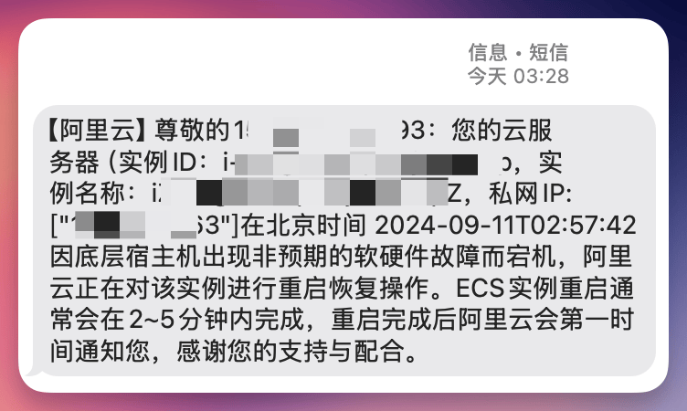

在 Lazada 以及 TikTok Shop 等电商平台上，卖家反馈无法通过平台接口同步订单信息；TikTok Shop 的用户也透露，系统故障使得小黄车功能无法正常使用。Lazada 和 TikTok Shop 方面已经对受影响的订单进行了延期处理。

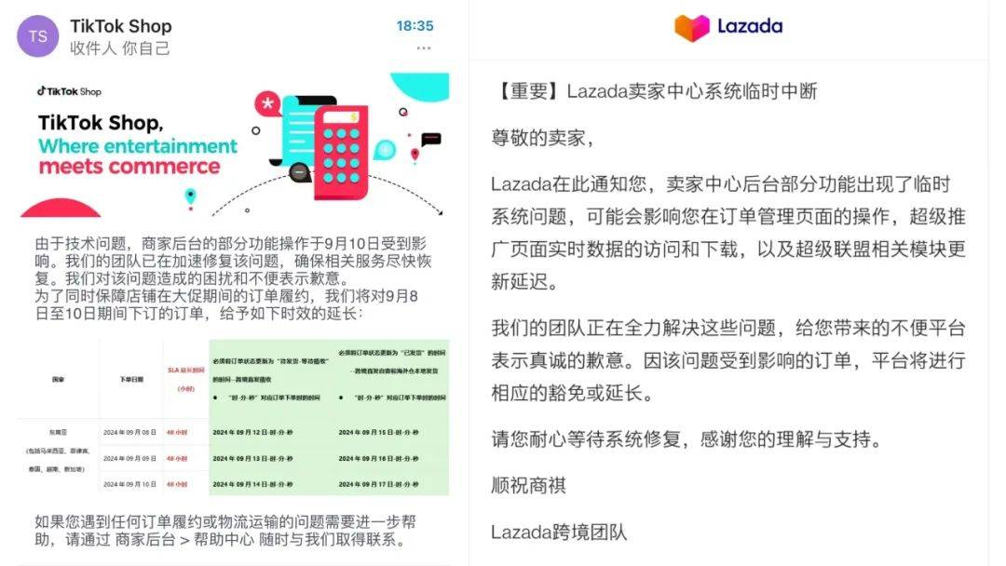

在社交平台上，报告异常的也不少，部分 TikTok 用户也反馈，新加坡发布的视频无法获得正常流量。



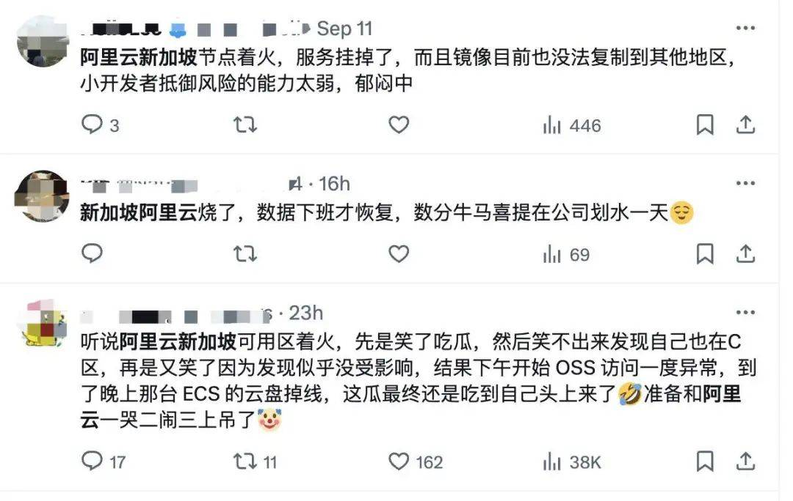

该数据中心不仅托管了阿里云和字节的服务器，还包括一些其他跨国公司的服务器。有用户报告称，Digital Ocean、IaaS 服务 Coolify 以及 Cloudflare 出现了宕机或服务降级，似乎与此次火灾有关。

有意思的是，AWS 的销售也趁此机会安利自家服务：



1. 未来发展与建议  
   9.1 行业应用的新兴趋势

**基于云的行业物联网（IoT）融合**：制造、物流和农业等行业逐步依赖云平台整合传感器和设备数据，优化全流程管理。

**云边协同计算**：边缘计算的普及提升了实时应用场景的响应能力，如自动驾驶和远程医疗。

**无服务器计算（Serverless）**：Serverless模式进一步简化了开发过程，为教育、医疗等行业提供低成本高效解决方案。

9.2 对行业企业的建议

**云迁移策略**：制定明确的云迁移路径，评估公有云、私有云和混合云的适配性。

**强化数据安全与隐私保护**：采用端到端加密、细粒度访问控制等技术，满足行业合规需求。

**重视资源优化**：通过自动化运维与弹性扩展技术降低成本，提升资源利用效率。

1. 结论

云计算作为数字化转型的重要驱动力，正通过其弹性、高效和创新能力为企业带来显著价值。它不仅提升了业务效率，降低了IT基础设施成本，还推动了医疗、金融等行业的深度创新。然而，企业在应用云计算时仍面临数据安全、隐私保护、成本控制和技术整合等挑战。未来，企业应持续优化多云或混合云部署，加强数据治理与合规管理，构建云计算技术人才梯队，并积极探索与人工智能、区块链等前沿技术的深度融合。通过技术创新和资源优化，云计算将成为推动企业智能化发展的核心引擎，为行业创造更大的商业价值。

引用：

1.[函数计算助力领健信息为“看牙”注入 AI 活力](https://www.aliyun.com/customer-stories/health-care-2024-linkedcare?spm=5176.28531990.J_fPWk9yX6xqr8EtL7bJ3sx.2.cb7d24ecX5CVYD)

2. [机房锂电池火灾致阿里字节服务瘫痪，超 30 小时灭火仍未结束：持续浇水，数据中心成“危楼”！？](https://www.sohu.com/a/808346070_355140)